Применение ИС на платформе электронных таблиц в анализе данных

Область применения электронных таблиц в статистике
Статистические способы анализа информации:
- фундаментальный (использует экономические модели происходящих экономических явлений);
- прикладной (использует статистические данные, полученные от реальных объектов);
- сочетание фундаментального и прикладного.
С помощью электронных таблиц проводится — прикладной статистический анализ.
Анализа включает следующие этапы:
- ввод данных;
- преобразование данных;
- визуализация;
- анализ данных;
- представление результатов.

Статистический инструментарий электронных таблиц

Статистические и вероятностные функции

Законы распределения
Для задания закономерности поведения непрерывной случайной величины используются функции распределения.
Функцией распределения непрерывной случайной величины Х называется вероятность того, что случайная величина примет значение меньше, чем х.
F(x)=P(Х<x) — интегральная функция распределения.

Также для задания закономерности поведения непрерывной случайной величины используются функции плотности распределения.
Функцией плотности распределения называется производная от функции распределения
f(x)=dF/dx - функции плотности распределения.
F(x)=P(Х<x)=∫f(u)du

В различных электронных таблицах присутствует разный набор функций для вычисления законов распределения. В 1-2-3 версии 2.3 их просто нет. Функции, присутствующие в Microsoft Excel’97, приведены ниже.
Наличие аргумента с именем «интегральная» означает, что функция обеспечивает вычисление как интегральной функции распределения, так и функции плотности распределения. Функции FРАСП, ХИ2РАСП, СТЬЮДРАСП рассчитывают величину 1-F(x), что свяано с их использованием в статистике.

Законы распределения. Табл.11.1.
НАЗВАНИЕ | НАЗНАЧЕНИЕ
ЭКСПРАСП | Возвращает экспоненциальное распределение ЭКСПРАСП(x;лямбда;интегральная)
FРАСП | Возвращает F-распределение вероятности FРАСП(x;степени_свободы1;степени_свободы2)
FРАСПОБР | Возвращает обратное значение для F-распределения вероятностей FРАСПОБР(вероятность;степени_свободы1;степени_свободы2)
ЛОГНОРМОБР | Возвращает обратное логарифмическое нормальное распределение ЛОГНОРМОБР(вероятность;среднее;стандартное_отклонение)
ЛОГНОРМРАСП | Возвращает интегральное логарифмическое нормальное распределение ЛОГНОРМРАСП(x;среднее;стандартное_откл)
БЕТАРАСП | Возвращает интегральную функцию плотности бета-вероятности БЕТАРАСП(x;альфа;бета;A;B)
БЕТАОБР | Возвращает обратную функцию к интегральной функции плотности бета-вероятности БЕТАОБР(вероятность;альфа;бета;A;B)
БИНОМРАСП | Возвращает отдельное значение биномиального распределения БИНОМРАСП(число_успехов;число_испытаний;вероятность_успеха;интегральная)
ХИ2РАСП | Возвращает одностороннюю вероятность распределения хи-квадрат ХИ2РАСП(x;степени_свободы)
ХИ2ОБР | Возвращает значение, обратное к односторонней вероятности распределения хи-квадрат ХИ2ОБР(вероятность;степени_свободы)
ГАММАРАСП | Возвращает гамма-распределение ГАММАРАСП(x;альфа;бета;интегральная)
ГАММАОБР | Возвращает обратное гамма-распределение ГАММАОБР(вероятность;альфа;бета)
ГИПЕРГЕОМЕТ | Возвращает гипергеометрическое распределение ГИПЕРГЕОМЕТ(число_успехов_в_выборке;размер_выборки;число_успехов_в_совокупности;размер_совокупности)
ОТРБИНОМРАСП | Возвращает отрицательное биномиальное распределение
НОРМРАСП | Возвращает нормальную функцию распределения НОРМРАСП(x;среднее;стандартное_откл;интегральная)
НОРМОБР | Возвращает обратное нормальное распределение НОРМОБР(вероятность;среднее;стандартное_откл)
НОРМСТРАСП | Возвращает стандартное нормальное интегральное распределение НОРМСТРАСП(z)
НОРМСТОБР | Возвращает обратное значение стандартного нормального распределения НОРМСТОБР(вероятность)
ПУАССОН | Возвращает распределение Пуассона ПУАССОН(x;среднее;интегральная)
СТЬЮДРАСП | Возвращает t-распределение Стьюдента СТЬЮДРАСП(x;степени_свободы;хвосты)
СТЬЮДРАСПОБР | Возвращает обратное t-распределение Стьюдента СТЬЮДРАСПОБР(вероятность;степени_свободы)
ВЕЙБУЛЛ | Возвращает распределение Вейбулла ВЕЙБУЛЛ(x;альфа;бета;интегральная)

Конечно, в каждой электронной таблице есть возможность написать формулу для любого закона распределения, для которого известно аналитическое выражение.

Например, для задания плотности нормального закона распределения можно воспользоваться функцией
=НОРМРАСП(A3;0;1;ЛОЖЬ),
или формулой
=EXP(-(A3*A3)/2)/КОРЕНЬ(2*ПИ());
как видно из графика, результаты совпадают.
Для задания интегрального закона распределения следует воспользоваться той же функцией, но с другим последним параметром:
=НОРМРАСП(A3;0;1;ИСТИНА).
Без ее использования написать простую формулу уже нельзя, необходимо интегрирование.

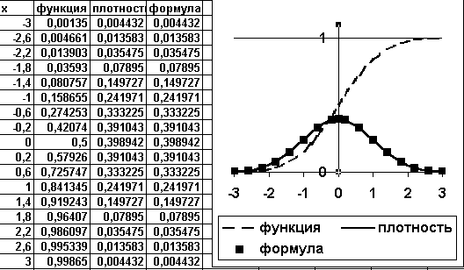
Рис. 1.1. Нормальный закон распределения.

Генерация случайных чисел
Для получения чисел с заданным законом распределения используют датчик (генератор) случайных чисел.
Датчик случайных чисел — это “черный ящик”, на входе которого задается закон, которому должны подчиняться случайные числа, а на выходе получается набор заданного объема, подчиняющийся заданному закону распределения.
Среди функций всех электронных таблиц есть функция – генератор равномерно распределенных от 0 до 1 чисел, в 1-2-3 ее название @RAND, а в Excel — СЛЧИС.

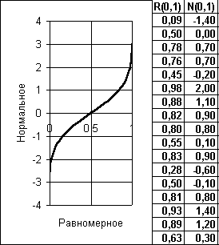

Рис.11.2. Генерация чисел с нормальным законом.

Создав в столбцах А и В табличку с использованием функции =НОРМРАСП(В1;0;1;ИСТИНА), а в столбцах F и G — табличку с использованием функций =ВПР(F3;$A$1:$B$61;2;ИСТИНА) и СЛЧИС(), мы получим в столбце G нормально распределенные случайные числа.

Описательная статистика
Описательная статистика включает следующие виды показателей:
Показатели центральной тенденции – определяют значения, около которых группируются случайные величины:
- среднее арифметическое;
- мода;
- медиана.
Показатели рассеивания – определяют степень отклонения от средних величин:
- дисперсия;
- стандартное отклонение;
- размах распределения;
- коэффициент асимметрии;
- эксцесс.
Показатели ассоциирования – определяют взаимосвязь случайных величин:
- диаграммы рассеяния;
- коэффициент корреляции;
- коэффициент ковариации.
В различных электронных таблицах присутствует разный набор функций для вычисления описательных статистик. В 1-2-3 версия 2.3 их просто мало. Функции, присутствующие в Microsoft Excel’97 приведены ниже:
Описательная статистика. Табл.11.2.
НАЗВАНИЕ | НАЗНАЧЕНИЕ
СРОТКЛ | Возвращает среднее абсолютных значений отклонений точек данных от среднего
СРЗНАЧ | Возвращает среднее (арифметическое) своих аргументов
СРЗНАЧА | Возвращает среднее (арифметическое) своих аргументов, включая числа, текст и логические значения
СЧЁТ | Подсчитывает количество чисел в списке аргументов
СЧЁТЗ | Подсчитывает количество значений в списке аргументов
СРГЕОМ | Возвращает среднее геометрическое
СРГАРМ | Возвращает гармоническое среднее
ЭКСЦЕСС | Возвращает эксцесс множества данных
НАИБОЛЬШИЙ | Возвращает k-е наибольшее значение из множества данных
МАКС | Возвращает максимальное значение из списка аргументов
МАКСА | Возвращает максимальное значение из списка аргументов, включая числа, текст и логические значения
МЕДИАНА | Возвращает медиану заданных чисел
МИН | Возвращает минимальное значение из списка аргументов
МИНА | Возвращает минимальное значение из списка аргументов, включая числа, текст и логические значения
МОДА | Возвращает значение моды множества данных
НАИМЕНЬШИЙ | Возвращает k-е наименьшее значение во множестве данных
СТАНДОТКЛОН | Оценивает стандартное отклонение по выборке
СТАНДОТКЛОНА | Оценивает стандартное отклонение по выборке, включая числа, текст и логические значения
СТАНДОТКЛОНП | Вычисляет стандартное отклонение по генеральной совокупности
СТАНДОТКЛОНПА | Вычисляет стандартное отклонение по генеральной совокупности, включая числа, текст и логические значения
УРЕЗСРЕДНЕЕ | Возвращает среднее внутренности множества данных
КОРРЕЛ | Возвращает коэффициент корреляции между двумя множествами данных
КОВАР | Возвращает ковариацию, среднее попарных произведений отклонений
ДИСП | Оценивает дисперсию по выборке
ДИСПА | Оценивает дисперсию по выборке, включая числа, текст и логические значения
ДИСПР | Вычисляет дисперсию для генеральной совокупности
ДИСПРА | Вычисляет дисперсию для генеральной совокупности, включая числа, текст и логические значения

Регрессия
Уравнение регрессии - выражение зависимой переменной в виде функции от независимых на основании экспериментальных данных:
$$y=Ψ(x_{1},x_{2},\text{.}\text{.}x_{m})$$
$y$- оценка эмпирических (полученных в результате наблюдений) значений случайной зависимой величины Y;
X₁,X₂,..,X_{m} - факторы или эмпирические случайные входные независимые воздействия;
m - количество факторов.
Поиском вида и параметров уравнения регрессии с помощью метода наименьших квадратов, а также исследованием его свойств с целью дальнейшего использования для прогноза занимается регрессионный анализ.
Рассмотрим характеристики стохастической взаимосвязи.
Пусть строится уравнение множественной регрессии
m(y/x₁,x₂,x₃..)=∑a_{i}x_{i}+ b –

Тогда Общая дисперсия равна:
$$D_{Y}=σ_{Y}^{2}=\frac{1}{n}\sum_{i=1}^{n}{{\left(Y_{i}−\overline{Y}\right)}^{2}}$$
Факторная дисперсия переменной зависимой переменной Y отображает влияние факторов X₁, X₂…... X_{m} равна
$$D_{Y}=σ_{Y}^{2}=\frac{1}{n}\sum_{i=1}^{n}{{\left(Y_{i}−\overline{Y}\right)}^{2}}$$
Остаточная дисперсия отображает отклонение регрессии
$Y$
от эмпирических данных y из-за присутствия случайных факторов U.
$${D_{U}=σ}_{U}^{2}=\frac{1}{n−(m+1)}\sum_{i=1}^{n}{{(Y_{i}−Y_{i})}^{2}}$$
Коэффициент детерминированности характеризует меру степени взаимосвязи между переменными Y и X₁,X₂,..,X_{m} (соотношение между факторной и общей дисперсиями).
При значениях коэффициента детерминированности более 0,7 модели признаются пригодными для практического использования в целях прогнозирования (вариации зависимой переменной в основном обусловлены влиянием факторов).
$$R^{2}=\frac{σ_{y}^{2}}{σ_{y}^{2}}$$
где R — коэффициент множественной корреляции (коэффициент Пирсона).
F — критерий Фишера:
$F_{r}=\frac{R^{2}}{1−R^{2}} \frac{n−(m+1)}{m}$.
Следует определить по таблицам критическое значение Fk. Таблицы приведены для разных уровней значимости степеней свободы v1 и v2:
v1=m – число независимых переменных;
v2=n-(m+1), n – количество наборов эмпирических данных (размерность выборки).
Если Fr> Fk, то полученное в результате расчетов значение коэффициента детерминации правомерно и можно предлагаемую модель использовать для прогноза.
В различных электронных таблицах присутствует разный набор функций для вычисления регрессии. В 1-2-3 версии 2.3 их просто нет. Функции, присутствующие в Microsoft Excel’97, приведены ниже.
Регрессия. Табл.11.3.
НАЗВАНИЕ | НАЗНАЧЕНИЕ
ПРЕДСКАЗ | Возвращает значение линейного тренда
ТЕНДЕНЦИЯ | Возвращает значения в соответствии с линейным трендом
РОСТ | Возвращает значения в соответствии с экспоненциальным трендом
ОТРЕЗОК | Возвращает отрезок, отсекаемый на оси линией линейной регрессии
НАКЛОН | Возвращает наклон линии линейной регрессии
ЛИНЕЙН | Возвращает параметры линейного тренда
ЛГРФПРИБЛ | Возвращает параметры экспоненциального тренда
ПИРСОН | Возвращает коэффициент корреляции Пирсона
КВПИРСОН | Возвращает квадрат коэффициента корреляции Пирсона
СТОШYX | Возвращает стандартную ошибку предсказанных значений y для каждого значения x в регрессии

Наиболее мощной функцией является функция ЛИНЕЙН. Её синтаксис:
ЛИНЕЙН(известные_значения_y; известные_значения_x; конст; статистика)

Уравнение для прямой линии имеет следующий вид:
y = аx + b
или
y = а₁x₁ + а₂x₂ + ... + b
(в случае нескольких интервалов значений x)
где зависимое значение y является функцией независимого значения x. Значения а - это коэффициенты, соответствующие каждой независимой переменной x, а b - это постоянная. Заметим, что y, x и а могут быть векторами.
Функция ЛИНЕЙН возвращает массив {а_{m};а_{m-1};...;а₁;b}. ЛИНЕЙН может также возвращать дополнительную регрессионную статистику.
Если параметр обращения статистика имеет значение ИСТИНА, то функция ЛИНЕЙН возвращает дополнительную регрессионную статистику, так что возвращаемый массив будет иметь вид {а_{m};а_{m-1};...;а₁;b : se_{m};se_{m-1};...;se₁;seb : r2;sey : F;df : ssreg;ssresid}.
Функция ЛИНЕЙН возвращает результат в виде диапазона.

Функция ЛИНЕЙН (результат). Табл.11.5.
а_{m} | а_{m-1} | ... | а₂ | а ₁ | b
se_{m} | se_{m-1} | ... | se₂ | se₁ | seb
r2 | sey
F | df
ssreg | ssresid

Следовательно, ЛИНЕЙН является «функцией массива». Ввод происходит при выделенном диапазоне для размещения результата. Ввод заканчивается нажатием клавиш Ctrl+Shift+Enter, а не просто Enter.

Регрессионная статистика. Табл.11.4.
ВЕЛИЧИНА | ОПИСАНИЕ
аm;аm-1;...;а1;b: | Коэффициенты регрессии
se1,se2,...,sem | Стандартные значения ошибок для коэффициентов a1,a2,...,am.  среднее квадратическое значение sj ошибки параметров регрессии
seb | Стандартное значение ошибки для постоянной b среднее квадратическое значение sj ошибки параметров регрессии  (seb = #Н/Д, если конст имеет значение ЛОЖЬ)
r2 | Коэффициент детерминированности. Сравниваются фактические значения y и значения, получаемые из уравнения прямой; по результатам сравнения вычисляется коэффициент детерминированности, нормированный от 0 до 1. Если он равен 1, то имеет место полная корреляция с моделью, т.е. нет различия между фактическим и оценочным значениями y. В противоположном случае, если коэффициент детерминированности равен 0, то уравнение регрессии неудачно для предсказания значений y
sey | Стандартная ошибка для оценки y. σU отклонения регрессии от эмпирических данных
F | F-статистика, или F-наблюдаемое значение, или F -критерий Фишера. F-статистика используется для определения того, является ли наблюдаемая взаимосвязь между зависимой и независимой переменными случайной или нет
df | Степени свободы. df=n-(m+1)  m – число независимых переменных  n – количество наборов эмпирических данных (размерность выборки)  Степени свободы полезны для нахождения F-критических значений в статистической таблице. Для определения уровня надежности модели нужно сравнить значения в таблице с F-статистикой, возвращаемой функцией ЛИНЕЙН
ssreg | Регрессионая сумма квадратов.  Общая дисперсия
ssresid | Остаточная сумма квадратов.  Остаточная дисперсия

Пакет анализа

Гистограмма
Гистограмма является общеупотребительной формой представления выборочного распределения.
Получение закона распределения по имеющимся данным путем вычисления частот попадания данных в указанные интервалы значений
Для ее вычисления диапазон изменения выборочных значений разбивают на некоторое число равных интервалов и подсчитывают число значений, попадающих в каждый интервал.
Графическое отображение полученной закономерности
При графическом представлении гистограммы на каждом интервале строится прямоугольник (столбик), высота которого пропорциональна числу выборочных значений в интервале (ступенчатый вид).
При увеличении объема выборки n и устремлении к бесконечности числа интервалов вид гистограммы для дискретных величин приближается к виду ряда распределения, а для непрерывных – к виду функции плотности распределения.

Генерация случайных чисел
Для получения чисел с заданным законом распределения используют датчик (генератор) случайных чисел.
Датчик случайных чисел - это “черный ящик”, на входе которого задается закон, которому должны подчиняться случайные числа, а на выходе получается набор заданного объема подчиняющийся заданному закону распределения.
Отличия от датчика, построенного с помощью функций:
- При изменении параметров надо повторять выполнение команды;
- Параметр «Число переменных» задает количество столбцов, содержащих случайные величины, сгенерированные в соответствии с заданным законом распределения;
- Ограниченное число видов распределений.

Виды распределений Табл.11.6.
Равномерное | Характеризуется верхней и нижней границами. Переменные извлекаются с одной и той же вероятностью для всех значений интервала. Обычно приложения используют равномерное распределение в интервале 0...1
Нормальное | Характеризуется средним значением и стандартным отклонением. Обычно приложения для этого распределения используют среднее значение 0 и стандартное отклонение 1
Бернулли | Характеризуется вероятностью успеха (величина p) в данной попытке. Случайные переменные Бернулли имеют значение 0 или 1. Например, можно выбрать равномерную случайную переменную в интервале 0...1. Если переменная меньше или равна вероятности успеха, то случайной переменной Бернулли присваивается значение 1, а в противном случае, она принимает значение 0
Биномиальное | Характеризуется вероятностью успеха (величина p) для некоторого числа попыток. Например, можно сгенерировать случайные переменные Бернулли число попыток, сумма которых будет биномиальной случайной переменной
Пуассона | Характеризуется значением лямбда, равным 1/среднее. Распределение Пуассона часто используется для характеристики числа случайных событий, происходящих в единицу времени, например, среднее количество автомобилей, приезжающих на платную стоянку
Модельное | Характеризуется нижней и верхней границами, шагом, числом повторений значений и числом повторений последовательности
Дискретное | Характеризуется значением и соответствующим ему интервалом вероятности. Диапазон должен состоять из двух столбцов: левого, содержащего значения, и правого, содержащего вероятности, связанные со значением в данной строке. Сумма вероятностей должна быть равна 1

Создание выборки
Создает выборку из генеральной совокупности, рассматривая входной диапазон как генеральную совокупность. Если совокупность слишком велика для обработки или построения диаграммы, можно использовать представительную выборку. Кроме того, если предполагается периодичность входных данных, то можно создать выборку, содержащую значения только из отдельной части цикла.

Описательная статистика
Отличия от вычисления с помощью функций:
Параметр "Входной интервал" задает количество столбцов, содержащих случайные величины, для которых считается описательная статистика.
При изменении случайных величин надо повторять выполнение команды.

Корреляция
Отличия от вычисления с помощью функций:
Параметр входной интервал задает количество столбцов, содержащих случайные величины, для которых считается корреляция
Результат – треугольная матрица.
При изменении случайных величин надо повторять выполнение команды.

Ковариация
Отличия от вычисления с помощью функций:
Параметр входной интервал задает количество столбцов, содержащих случайные величины, для которых считается ковариация.
Результат – треугольная матрица.
При изменении случайных величин надо повторять выполнение команды.

Ранг и персентиль
Используется для вывода таблицы, содержащей порядковый и процентный ранги для каждого значения в наборе данных. Данная процедура может быть применена для анализа относительного взаиморасположения данных в наборе.

Скользящее среднее
Используется для расчета значений в прогнозируемом периоде на основе среднего значения переменной для указанного числа предшествующих периодов. Каждое прогнозируемое значение основано на формуле

$$F_{t+1}=\frac{1}{N}\sum_{i=1}^{N}{x_{t−i+1}}$$

где N — число предшествующих периодов, входящих в скользящее среднее; x_{j} — фактическое значение в момент времени j; F_{j} — прогнозируемое значение в момент времени j.

Скользящее среднее в отличие от простого среднего для всей выборки содержит сведения о тенденциях изменения данных. Процедура может использоваться для прогноза сбыта, инвентаризации и других процессов.
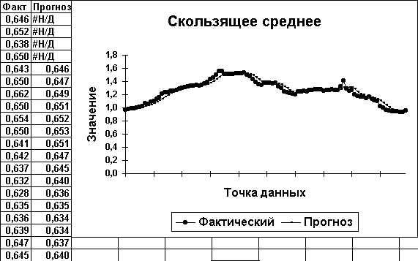
Рис.11.3. Скользящее среднее.
В приведенном примере n=5.

Экспоненциальное сглаживание
Предназначается для предсказания значения на основе прогноза для предыдущего периода, скорректированного с учетом погрешностей в этом прогнозе. Использует константу сглаживания, по величине которой определяет, насколько сильно влияют на прогнозы погрешности в предыдущем прогнозе:

$F_{t+1}=F_{t}+α\left(x_{t}−F_{t}\right)$, α – задает вес корректировки$\left(0≤α≤1\right)$.

Для n–дневного экспоненциального сглаживания:
$α=2\left(n−1\right)$ и, следовательно:
$$F_{t+1}=\left[{\left(n−1\right)}/{\left(n+1\right)}\right]F_{t}+\left[2/{\left(n+1\right)}\right]x_{t}$$

В приведенном примере n=5.
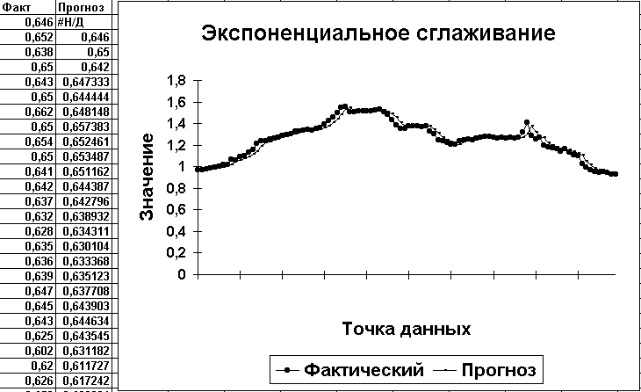
Рис. 11.4. Экспоненциальное сглаживание

Регрессия
Уравнение для прямой линии имеет следующий вид:
y = аx + b
или
y = а₁x₁ + а₂x₂ + ... +a_{m}x_{m} + b
(в случае нескольких интервалов значений x).
Отличия от вычисления с помощью функций:
- При изменении случайных величин надо повторять выполнение команды.
- Большее число статистических характеристик регрессии.
Статистические характеристики регрессии Табл.11.7.
Название характеристики | Пояснение
Множественный R | Коэффициент корреляции Пирсона R=√R²
R-квадрат | R² - коэффициент детерминации
Нормированный R-квадрат | Несмещенная оценка – нормируется относительно степеней свободы
Стандартная ошибка | σU отклонения регрессии от эмпирических данных
Наблюдения | Размер выборки n

Статистические характеристики регрессии (продолжение) Табл.11.8.
 | df | SS | MS | F | Значимость F
Регрессия | 1 | 17.16543 | 17.16543 | 29.1275 | 0.000648
Остаток | 8 | 4.714565 | 0.589321
Итого | 9 | 21.88

Характеристики регрессии собраны в табл. 11.7 и 11.8.
Параметр df — число степеней свободы: в строке «Регрессия» - df= число независимых переменных=m; в строке «Остаток» df=n-(m+1).
Параметр SS — сумма квадратов отклонений. В строке «Регрессия» значение SS:
${\text{ss}}_{y}=\sum_{I=1}^{n}{{(Y_{I}−\bar{Y})}^{2}}$,
почти факторная дисперсия. В строке «Остаток» значение SS:
${\text{ss}}_{U}=\sum_{I=1}^{n}{{(Y_{I}−y_{I})}^{2}}$,
почти остаточная дисперсия.
В строке «Итого» значение SS:
${\text{ss}}_{y}={\text{ss}}_{y}+{\text{ss}}_{U}$,
почти общая дисперсия.
Параметр MS – дисперсия: MS=SS/df.
F-статистика определяет надежность модели (является ли наблюдаемая взаимосвязь между зависимой и независимой переменными случайной или нет). Вычислив степени свободы (df), находят значение Fk в статистической таблице. Если Fr>Fk, то модель надежна.
Значимость F вычисляется для полученного значения Fr, а затем вычисляется достоверность гипотезы о соответствии исходных данных и математической модели p=1- Fr.
Параметры модели в регрессии сведены в табл. 11.9.

Параметры уравнения регрессии Табл.11.9.
 | Коэффициенты | Стандартная ошибка | t-статистика | P-Значение | Нижние 95% | Верхние 95% | Нижние 95,0% | Верхние 95,0%
Y-пере-сече-ние | 0,05841 | 0,00382 | 15,256 | 1,45E-43 | 0,05089 | 0,06593 | 0,05089 | 0,06593
Перемен-ная X 1 | 0,00032 | 1,29E-05 | 24,7723 | 1,55E-89 | 0,00029 | 0,00034 | 0,00029 | 0,00034

Y-пересечение - значения свободного члена для модели регрессии а₀=b; значение Y (Х₂) при Х₁=0.
Переменная X₁ (при включении "Метки" - это название случайной величины); значение X₁ при Y (X₂) равном 0.
Для определения правильности каждого из этих параметров проверяют следующие значения:
Стандартная ошибка - среднее квадратическое значение sj ошибки параметров регрессии;
t-статистика - для каждого параметра регрессии рассчитывается как Коэффициент/Стандартная ошибка;
P-значение - Вероятность для t-статистики.

Анализ Фурье
Анализ Фурье позволяет определять характеристики периодических процессов.
Предназначается для решения задач в линейных системах и анализа периодических данных, используя метод быстрого преобразования Фурье (БПФ).

Рассмотрим пример.
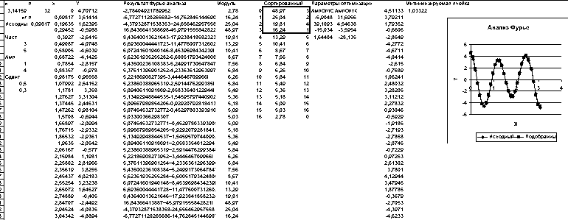
Рис.11.5. Анализ Фурье.

Столбцы C и D содержат периодическую функцию, соответственно независимую и зависимую переменные. Число точек должно равняться степени 2, в данном случае их 32.
Столбец F содержит результат выполнения команды «Анализ Фурье».
Строки следует перенумеровать от 0 до 32. Для дальнейшей работы нужны первые 17, т.е. половина. Номер соответствует частоте, а модуль комплексного числа соответствует вкладу этой частоты. Дальше можно произвольно ограничиться наиболее сильно влияющими частотами, в данном примере ограничились четырьмя. Аппроксимирующая функция строится как сумма гармоник, т.е. синусов и косинусов с данными частотами.
Амплитуды подбираются за счет минимизации суммы квадратов отклонений аппроксимирующей и исходной функций.
Диаграмма иллюстрирует качество подбора.
При анализе временных рядов в экономике анализ Фурье используется редко.
Применение анализа Фурье к истории индекса РТС позволило в мае 1998 г. предсказать обвал индекса с ошибкой во времени на месяц.

Критерии согласия
Двухвыборочный F-тест применяется для сравнения дисперсий двух генеральных совокупностей.
Парный двухвыборочный t-тест Стьюдента используется для проверки гипотезы о различии средних для двух выборок данных. В нем не предполагается равенство дисперсий генеральных совокупностей, из которых выбраны данные. Парный тест используется, когда имеется естественная парность наблюдений в выборках, например, когда генеральная совокупность тестируется дважды.
Двухвыборочный t-тест Стьюдента служит для проверки гипотезы о равенстве средних для двух выборок. Эта форма t-теста предполагает совпадение дисперсий генеральных совокупностей и обычно называется гомоскедастическим t-тестом.
Двухвыборочный t-тест Стьюдента используется для проверки гипотезы о равенстве средних для двух выборок данных из разных генеральных совокупностей. Эта форма t-теста предполагает несовпадение дисперсий генеральных совокупностей и обычно называется гетероскедастическим t-тестом.
Двухвыборочный z-тест для средних с известными дисперсиями используется для проверки гипотезы о различии между средними двух генеральных совокупностей.

Дисперсионный анализ
Однофакторный дисперсионный анализ используется для проверки гипотезы о сходстве средних значений двух или более выборок, принадлежащих одной и той же генеральной совокупности.
Двухфакторный дисперсионный анализ с повторениями представляет собой более сложный вариант однофакторного анализа, включающий более чем одну выборку для каждой группы данных.
Двухфакторный дисперсионный анализ без повторения представляет собой двухфакторный анализ дисперсии, не включающий более одной выборки на группу. Используется для проверки гипотезы о том, что средние значения двух или нескольких выборок одинаковы (выборки принадлежат одной и той же генеральной совокупности). Этот метод распространяется также на тесты для двух средних, такие как t-критерий.

Функции баз данных
Список — это набор строк таблицы, содержащий связанные данные, например база данных счетов или набор адресов и телефонов клиентов. Список может использоваться как база данных, в которой строки выступают в качестве записей, а столбцы являются полями. Первая строка списка при этом содержит названия столбцов.
Функции баз данных позволяют получить часть описательной статистики для одного поля всех строк списка, удовлетворяющих критерию.

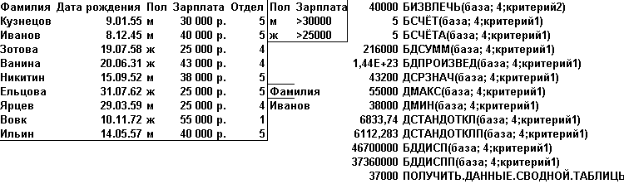
Рис.11.6. Функции баз данных.

Команда “Итоги”
Список — это набор строк таблицы, содержащий связанные данные, например база данных счетов или набор адресов и телефонов клиентов. Список может использоваться как база данных, в которой строки выступают в качестве записей, а столбцы являются полями. Первая строка списка при этом содержит названия столбцов. Для вычисления итогов список должен быть отсортирован.
При вычислении значений итогов используется итоговая функция. Промежуточные итоги могут быть отображены в списке с помощью нескольких типов вычислений одновременно.
Общие итоги подводятся с помощью детальных данных, а не с помощью значений промежуточных итогов. Например, итоговая функция «среднее» возвращает значение для всех детальных данных списка, но не для промежуточных итоговых значений.
Значения общих и промежуточных итогов пересчитываются автоматически при каждом изменении детальных данных.
Допустимы следующие итоговые функции: сумма, количество значений, среднее, максимум, минимум, произведение, количество чисел, смещенное отклонение, несмещенное отклонение, смещенная дисперсия, несмещенная дисперсия.
Например, в силу инфляции стоимость билета на 5 поездок на метро менялась во времени. Можно подсчитать среднюю стоимость билета в списке.

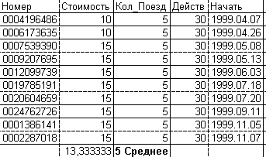

Рис.11.7. Команда “Итоги”

Сводные таблицы
Для подведения итогов и анализа выделенных данных можно воспользоваться сводной таблицей. Сводная таблица отдаленно напоминает таблицу подстановок.
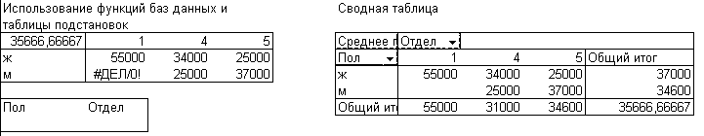
Рис. 11.8. Сводные таблицы

В таблице подстановок есть первая строка и первый столбец, произвольно заполненные пользователям при создании таблицы.
В сводной таблице эти строка и столбец заполняются Excel при построении таблицы и содержат те и только те данные, которые взяты из источника данных.
В таблице подстановок ячейки заполняются значениями, вычисленными по формуле, произвольно заданной пользователем при создании таблицы.
В сводной таблице ячейки заполняются значениями, вычисленными по формуле, выбранной пользователем из предопределенного Excel списка.
Этот список включает следующие формулы:
сумма, количество значений, среднее, максимум, минимум, произведение, количество чисел, смещенное отклонение, несмещенное отклонение, смещенная дисперсия, несмещенная дисперсия.
При создании таблицы подстановок в качестве источника данных может использоваться построенная в Excel произвольная модель с двумя входными ячейками.
При создании сводной таблицы могут использоваться следующие источники данных:
- список или база данных Microsoft Excel;
- внешний источник данных;
- несколько диапазонов консолидации;
- другая сводная таблица.

